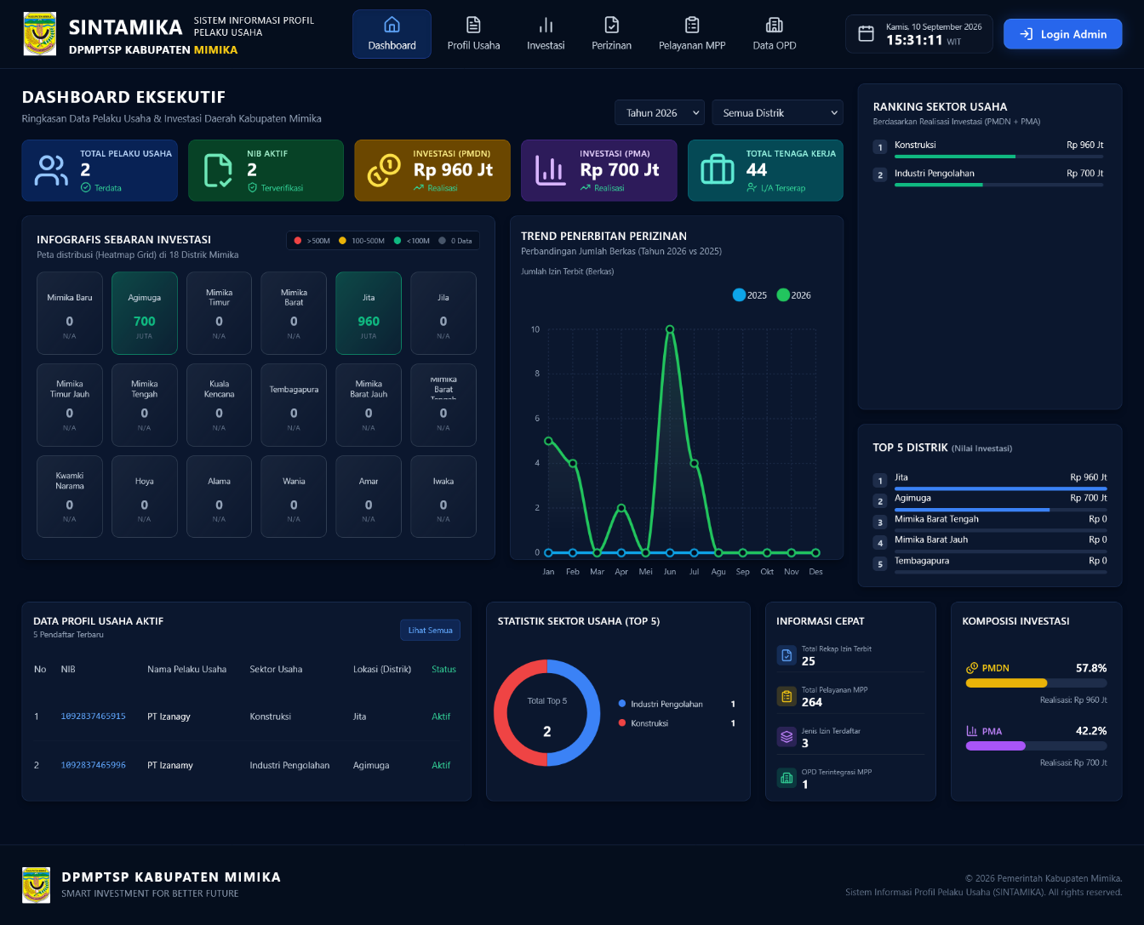

SINTAMIKA (Sistem Informasi Profil Pelaku Usaha) hadir sebagai platform digital resmi dari DPMPTSP Kabupaten Mimika. Portal ini didedikasikan untuk menyajikan data yang akurat, transparan, dan real-time mengenai lanskap bisnis dan perizinan di wilayah kami. Melalui Dashboard Eksekutif kami yang modern menyajikan informasi berikut:
- Sekilas Indikator Utama: Lihat langsung total pelaku usaha terdata, jumlah NIB aktif, serta nilai total realisasi investasi (PMDN dan PMA).
- Peta Sebaran Interaktif: Melalui peta heatmap di sisi kiri, Anda bisa mengeksplorasi distrik mana saja yang menjadi pusat aktivitas bisnis.
- Tren Perizinan: Pantau grafik tren penerbitan izin bulan demi bulan, ini menunjukkan dinamika birokrasi yang semakin efisien dalam melayani pelaku usaha.
- Analisis Sektoral: Temukan sektor usaha apa yang mendominasi (seperti Konstruksi atau Industri Pengolahan) dan 5 distrik teratas dengan nilai investasi tertinggi.
SINTAMIKA adalah komitmen kami untuk mewujudkan Kabupaten Mimika yang Smart Investment for Better Future.

PANDUAN PENGGUNAAN SISTEM SINTAMIKA
(KHUSUS ADMIN)
Panduan ini adalah kompas Anda untuk mengelola konten dan data yang ditampilkan pada website publik. Keakuratan data yang Anda kelola sangat penting bagi citra DPMPTSP Kabupaten Mimika. Panduan ini disusun secara bertahap, mulai dari cara masuk ke sistem hingga langkah-langkah detail Input, Edit dan Hapus (CRUD) data hingga generate dokumen dalam format Excel dan PDF.
1. AKSES MASUK KE SISTEM (LOGIN ADMIN)
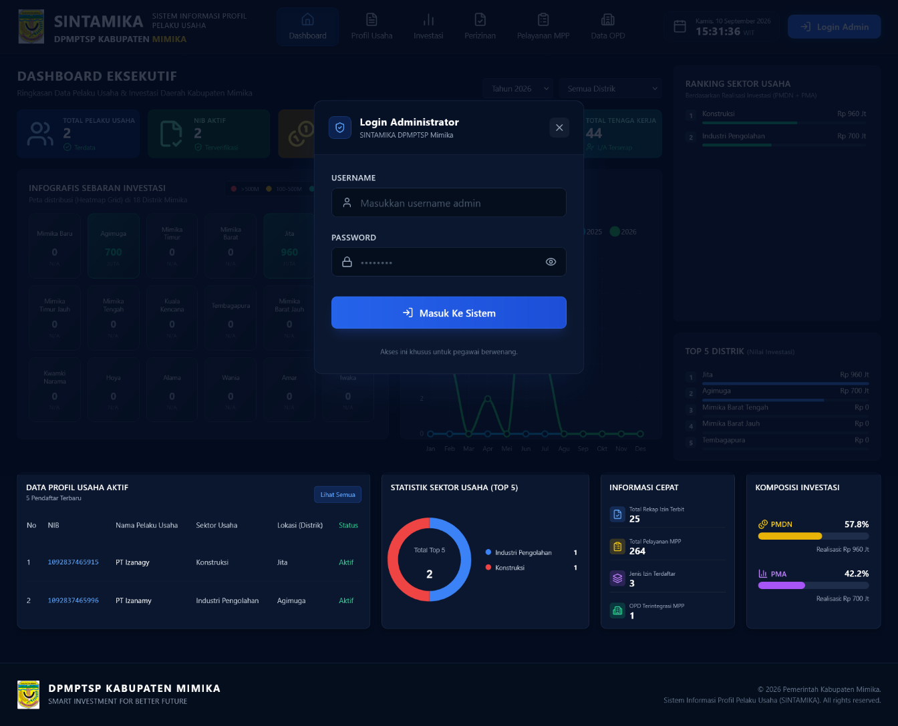
Langkah pertama adalah mengakses Panel Administrator.
- Akses Homepage: Buka browser dan ketik alamat website https://sintamika.com/
- Temukan Tombol Login: Pada halaman utama public, lihatlah di sudut kanan atas. Klik tombol Login Admin.
- Tampilan Modal Login: Sebuah form modal pop-up akan muncul di tengah layar.
- Isi Kredensial: Ketikkan USERNAME Admin Anda pada kolom yang disediakan. Ketikkan PASSWORD Admin Anda (klik ikon mata untuk melihat karakter jika ragu).
- Masuk: Klik tombol biru besar berlabel Masuk Ke Sistem.
- Jika login berhasil, Anda akan dialihkan ke Panel Dashboard Admin.
2. MENGENAL PANEL UTAMA ADMIN (DASHBOARD)
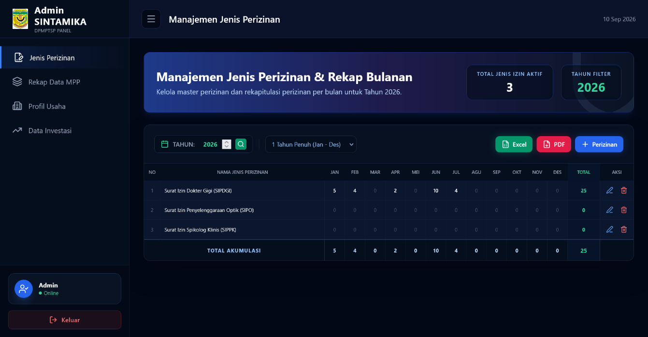
Setelah berhasil login, Anda akan melihat tampilan Panel Admin yang terdiri dari tiga area utama:
- Sidebar Menu (Sisi Kiri): Ini adalah navigasi utama Anda.
  - Jenis Perizinan: Untuk mengelola master data Perizinan.
  - Rekap Data MPP: Untuk mengelola master data Jenis Layanan di instansi.
  - Profil Usaha: Untuk mengelola master data Pelaku Usaha.
  - Data Investasi: Untuk mengelola master Data Investasi
  - Di bagian bawah sidebar, terdapat info Profil Admin dan tombol Keluar.
- Header (Atas): Menampilkan judul halaman yang aktif (misalnya: 'Manajemen Jenis Perizinan') dan tanggal hari ini.
- Konten Utama (Kanan): Area tempat data ditampilkan dan dikelola. Di sini akan terdapat tabel, grafik rangkuman, filter tahun, dan tombol aksi (tambah, edit, hapus).

3. MANAJEMEN DATA JENIS PERIZINAN
Modul ini digunakan untuk mengelola data master jenis izin (misal: SIUP, IMB) beserta rekapitulasi jumlah izin yang terbit setiap bulannya dalam satu tahun.
3.1 Menu Jenis Perizinan, Halaman ini menampilkan tabel rekapitulasi 12 bulan.

- Rangkuman: Di bagian atas terdapat kartu informasi cepat: "Total Jenis Izin Aktif" (misalnya 3) dan "Tahun Filter" yang aktif.
- Filter & Ekspor: Di atas tabel terdapat filter Tahun (untuk melihat data tahun sebelumnya), tombol Export Excel, dan tombol Export PDF.
- Tabel Data: Menampilkan No, Nama Jenis Perizinan, dan jumlah izin per bulan (Jan-Des), serta Kolom Aksi untuk Input, Edit dan Hapus data.
3.2 Cara Input Jenis Perizinan Baru
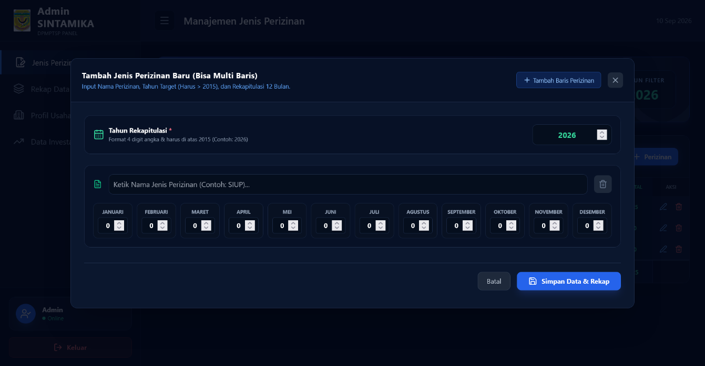
Langkah-langkah untuk menambah jenis izin baru (bisa sekaligus banyak baris dalam format rekap 12 bulan):
- Klik tombol biru besar [ + Perizinan ] yang terletak di atas tabel data. Sebuah modal pop-up berjudul "Tambah Jenis Perizinan Baru (Bisa Multi Baris)" akan muncul.
- Isi Data Tahun Rekapitulasi: Masukkan tahun target (4 digit, contoh: 2026).
- Isi Data Nama Jenis Perizinan: Ketikkan nama lengkap izin pada kolom hijau berikon dokumen (contoh: "Surat Izin Usaha Perdagangan (SIUP)").
- Isi Data Rekap Bulanan: Masukkan angka jumlah izin yang terbit pada masing-masing kolom bulan (Januari hingga Desember). Jika tidak ada izin terbit, biarkan angka 0.
- (Opsional) Multi-Baris: Jika ingin menambah jenis izin lain secara bersamaan untuk tahun yang sama, klik tombol [ + Tambah Baris Perizinan ]. Baris input baru akan muncul di bawahnya.
- Klik tombol Simpan: Jika semua data sudah benar, klik tombol biru [ Simpan Data & Rekap ]. Klik [ Batal ] untuk membatalkan.
3.3 Cara Edit (Update) Jenis Perizinan
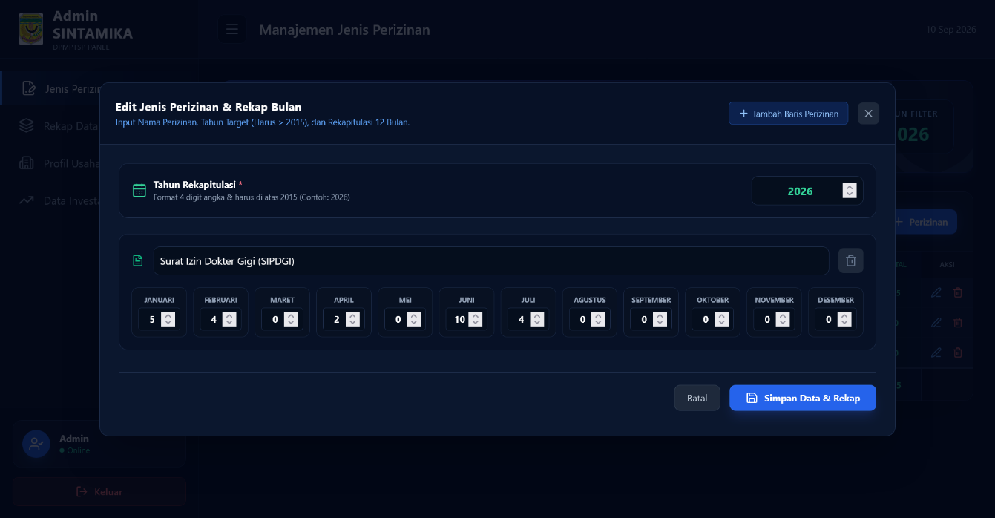
Gunakan fitur ini jika terjadi kesalahan input pada nama izin atau jumlah rekap bulanan. Pada tabel data utama, temukan baris izin yang ingin diubah.
- Lihat kolom AKSI di paling kanan. Klik ikon Pencil (Edit) yang berwarna biru.
- Modal pop-up berjudul "Edit Jenis Perizinan & Rekap Bulan" akan muncul. Data lama akan terisi otomatis.
- Lakukan Perubahan: Ubah Tahun, Nama Izin, atau angka-angka pada kolom bulan yang perlu diperbaiki.
- Simpan Perubahan: Klik tombol biru [ Simpan Data & Rekap ].
3.4 Cara Hapus (Delete) Jenis Perizinan
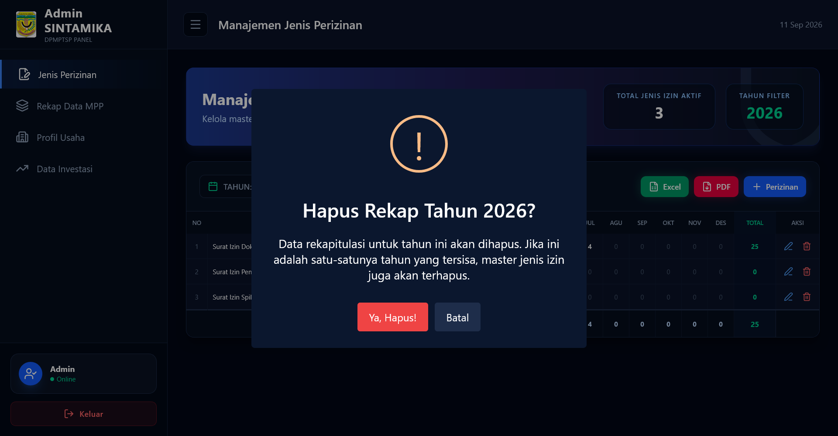
- Pada tabel data utama, temukan baris izin yang ingin dihapus.
- Lihat kolom AKSI. Klik ikon Tong Sampah (Hapus) yang berwarna merah.
- Konfirmasi: Sistem akan menampilkan pesan konfirmasi (contoh: "Apakah Anda yakin ingin menghapus data ini?").
- Konfirmasi Hapus: Klik "Ya, Hapus" untuk menghapus data secara permanen. Klik "Batal" jika ragu.

4. MANAJEMEN REKAP DATA PELAYANAN MPP
Modul "Rekap Data MPP" digunakan untuk mengelola daftar Instansi/OPD yang tergabung dalam Mal Pelayanan Publik (MPP) Kabupaten Mimika, beserta rekapitulasi jumlah layanan yang mereka berikan setiap bulannya.
4.1 Mengenal Halaman Data MPP
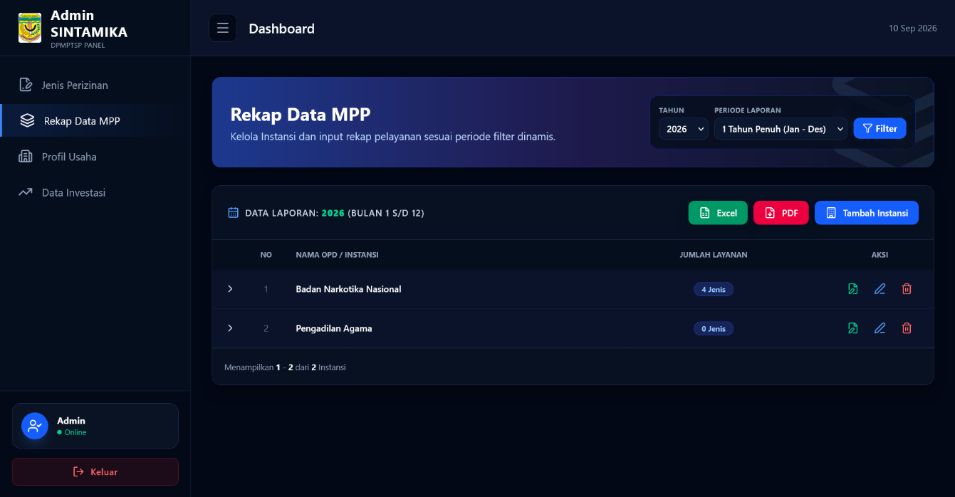
Pada sidebar sebelah kiri, klik menu Rekap Data MPP. Anda akan melihat halaman yang berisi daftar instansi.
- Header Panel (Atas): Menampilkan judul halaman "Rekap Data MPP" dan deskripsi singkat.
- Kotak Filter Dinamis (Kanan Atas): Terdapat dropdown "TAHUN" dan "PERIODE LAPORAN" beserta tombol [ Y Filter ] biru untuk menyortir data instansi yang tampil di tabel.
- Baris Aksi (Tengah): Terdapat indikator data yang sedang aktif, tombol unduh [ Excel ] (hijau), [ PDF ] (merah), dan tombol utama [ + Tambah Instansi ] (biru) untuk mendaftarkan instansi baru ke MPP.
- Tabel Data & Kolom Aksi (Bawah): Menampilkan daftar instansi (Contoh: BNN, Pengadilan Agama) dan kolom "Jumlah Layanan". Di ujung kanan terdapat Kolom Aksi:
- Ikon Dokumen Hijau: Untuk masuk ke form pengisian rekap 12 bulan dari instansi tersebut.
- Ikon Pensil Biru: Untuk mengedit nama instansi.
- Ikon Sampah Merah: Untuk menghapus instansi.
4.2 Cara Input (Create) Rekap Pelayanan Bulanan
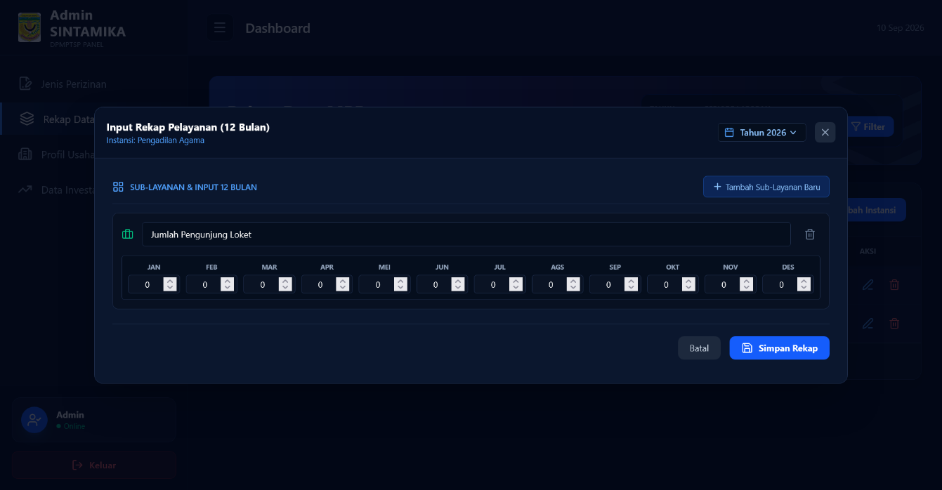
- Setelah Anda mendaftarkan sebuah instansi (melalui tombol '+ Tambah Instansi'), Anda perlu memasukkan angka rekap layanan bulanan mereka.
- Pada tabel data instansi, lihat kolom AKSI di sebelah kanan. Klik Ikon Dokumen (Warna Hijau) pada instansi yang dituju (misalnya: Pengadilan Agama).
- Jendela pop-up berjudul "Input Rekap Pelayanan (12 Bulan)" akan muncul.
- Pastikan filter Tahun di kanan atas sudah sesuai dengan tahun data yang akan diinput.
- Klik tombol [ + Tambah Sub-Layanan Baru ].
- Ketikkan nama layanan yang diberikan oleh instansi tersebut (Contoh: "Jumlah Pengunjung Loket" atau "Penerbitan Rekomendasi").
- Masukkan angka realisasi jumlah layanan pada kotak-kotak bulan yang tersedia (Januari s.d. Desember).
- Catatan: Anda bisa menambahkan banyak layanan sekaligus untuk satu instansi dengan mengklik tombol Tambah Sub-Layanan secara berulang.
- Klik [ Simpan Rekap ] untuk menyimpan data ke sistem.
4.3 Cara Edit (Update) Data MPP
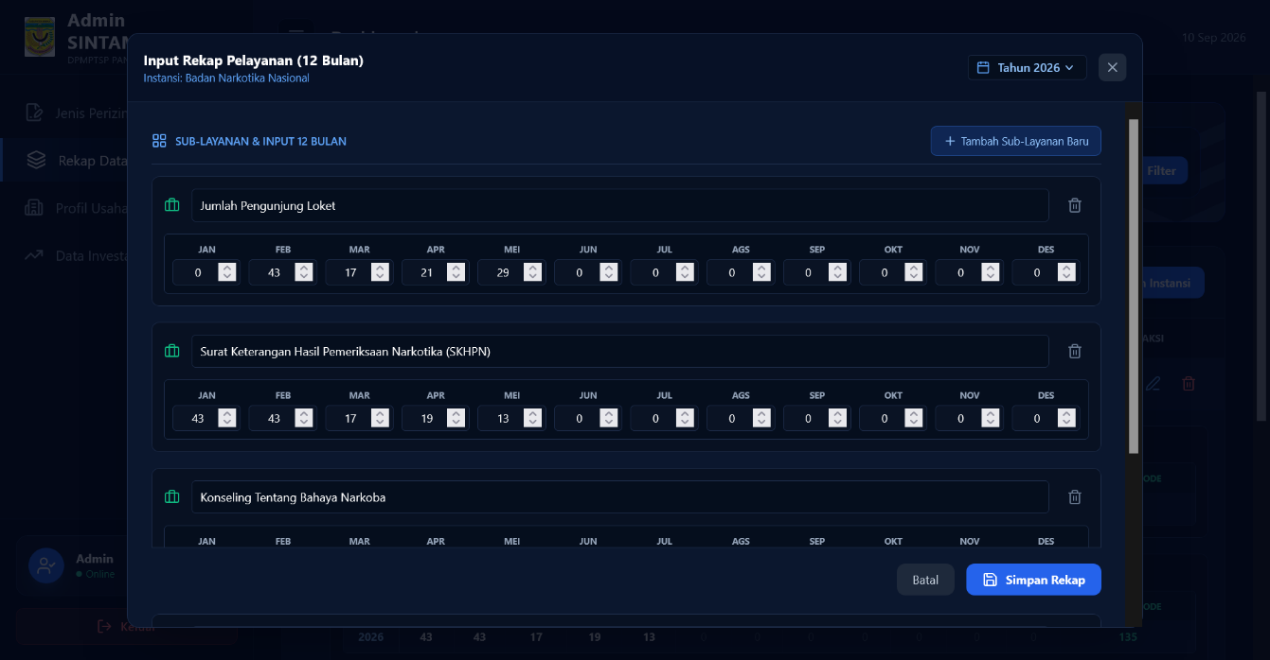
Jika terdapat kesalahan input angka atau perubahan nama sub-layanan:
- Klik kembali Ikon Dokumen (Warna Hijau) pada instansi yang datanya ingin diperbaiki.
- Sistem akan menampilkan jendela pop-up dengan data yang sudah terisi sebelumnya (Lihat contoh form BNN yang sudah terisi angka pada gambar).
- Ubah angka pada bulan yang salah atau perbaiki teks nama layanannya.
- Klik [ Simpan Rekap ] untuk memperbarui data.
4.4 Cara Hapus Data Pelayanan
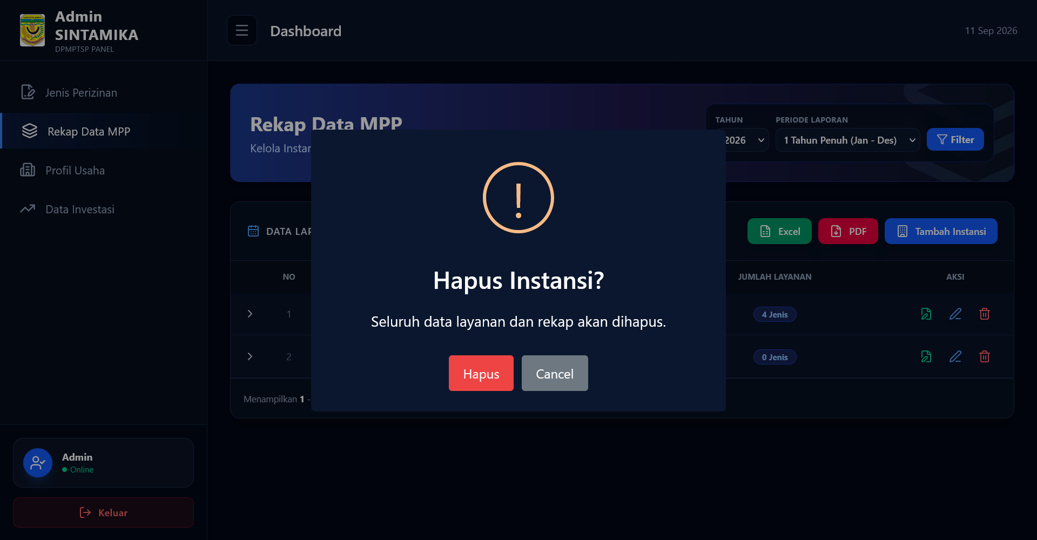
Untuk menghapus salah satu baris "Sub-Layanan", buka jendela input/edit (Ikon Dokumen Hijau), lalu klik Ikon Tong Sampah (di sebelah kanan baris input bulan).
Untuk menghapus instansi secara keseluruhan dari MPP, klik Ikon Tong Sampah (Warna Merah) pada tabel utama di halaman depan menu MPP.
5. MANAJEMEN DATA PROFIL USAHA
Modul ini adalah jantung database, berisi detail setiap pelaku usaha, NIB (Nomor Induk Berusaha), dan lokasi usaha di Mimika.
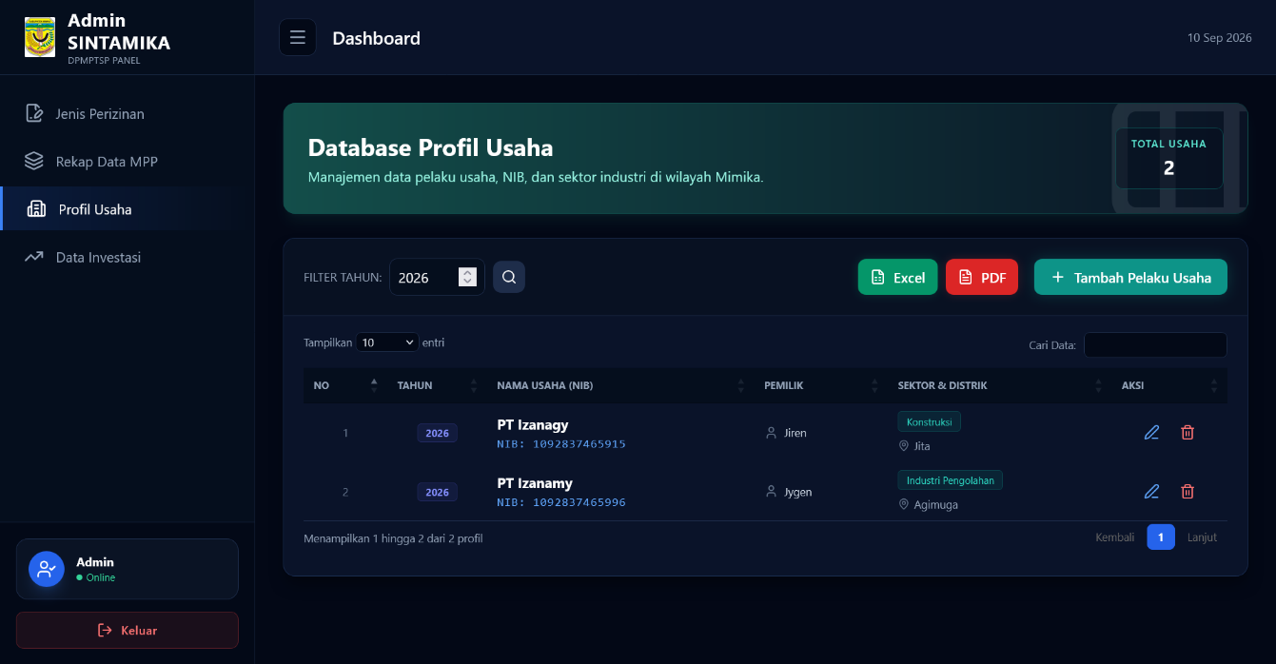
5.1 Pengenalan Halaman Profil Usaha

Halaman ini menampilkan database lengkap pelaku usaha sebagai berikut:
- Rangkuman: Kartu informasi di kanan atas menunjukkan "Total Usaha" terdata (misalnya 2).
- Filter & Pencarian: Di atas tabel terdapat Filter Tahun dan tombol Pencarian (ikon kaca pembesar). Juga tersedia tombol Ekspor (Excel/PDF) dan tombol Export PDF. Di bawahnya terdapat filter jumlah entri per halaman ("Tampilkan 10 entri") dan kotak "Cari Data:" untuk pencarian kata kunci cepat di tabel.
- Tabel Data: Menampilkan kolom detail: No, Tahun Pendataan, Nama Usaha (NIB), Pemilik, Sektor & Distrik (lokasi), serta Kolom Aksi.
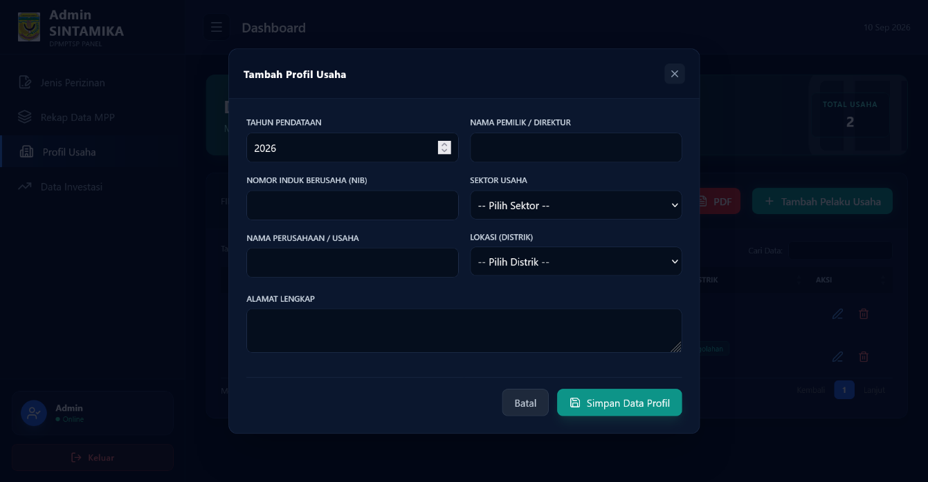
5.2 Cara Input (Create) Pelaku Usaha Baru

Langkah-langkah untuk menambah detail pelaku usaha baru:
- Klik tombol hijau besar [ + Tambah Pelaku Usaha ] yang terletak di atas tabel data.
- Sebuah modal pop-up berjudul "Tambah Profil Usaha" akan muncul.
- Isi Data Tahun Pendataan: Masukkan tahun target (format 4 digit, contoh: 2026).
- Isi Data Nomor Induk Berusaha (NIB): Masukkan 13 digit NIB.
- Isi Data Nama Perusahaan / Usaha: Ketikkan nama resmi usaha.
- Isi Data Nama Pemilik / Direktur: Ketikkan nama lengkap pemilik atau direktur utama.
- Isi Data Sektor Usaha: Pilih dari dropdown menu (contoh: Konstruksi, Industri Pengolahan).
- Isi Data Lokasi (Distrik): Pilih dari dropdown menu distrik di Kabupaten Mimika (contoh: Jita, Agimuga).
- Isi Data Alamat Lengkap: Ketikkan alamat detail lokasi usaha pada kotak teks besar di bagian bawah.
- Simpan: Jika semua kolom sudah terisi dengan benar, klik tombol hijau [ Simpan Data Profil ]. Klik [ Batal ] untuk membatalkan.
5.3 Cara Edit (Update) Profil Usaha
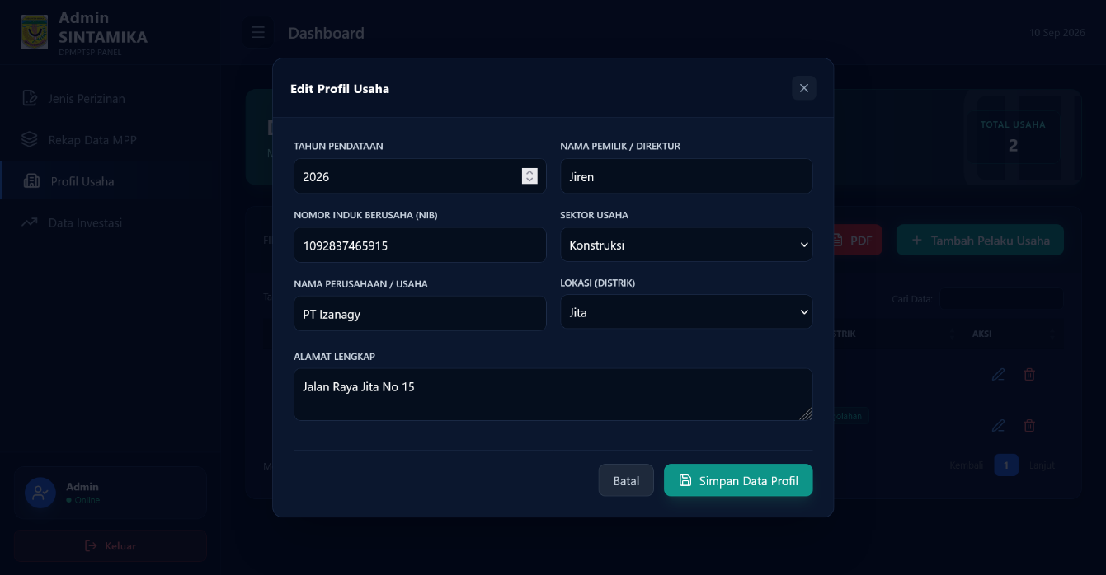
Gunakan fitur ini jika ada perubahan data pemilik, alamat, atau sektor usaha.
- Pada tabel database utama, temukan baris pelaku usaha yang ingin diubah.
- Lihat kolom AKSI. Klik ikon Pencil (Edit) yang berwarna biru.
- Modal pop-up berjudul "Edit Profil Usaha" akan muncul. Seluruh data lama akan terisi otomatis.
- Lakukan Perubahan: Perbaiki kolom-kolom yang perlu diupdate (contoh: Nama Pemilik diubah menjadi "Jiren", Sektor menjadi "Konstruksi", Distrik menjadi "Jita").
- Simpan Perubahan: Klik tombol hijau [ Simpan Data Profil ].
5.4 Cara Hapus (Delete) Profil Usaha
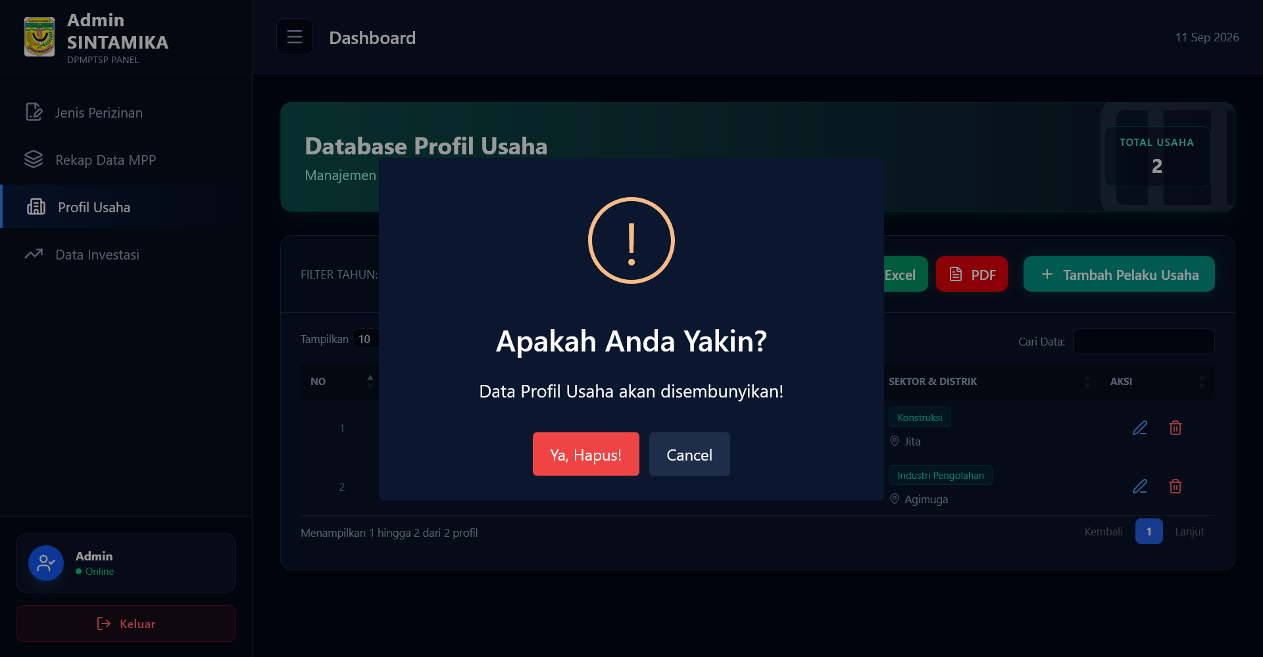
- Klik ikon Tong Sampah berwarna merah baris pelaku usaha yang ingin dihapus.
- Konfirmasi: Sistem akan menampilkan pesan konfirmasi.
- Konfirmasi Hapus: Klik "Ya, Hapus" untuk menghapus data pelaku usaha beserta seluruh detailnya secara permanen. Klik "Batal" jika ragu.
6. MANAJEMEN DATA INVESTASI
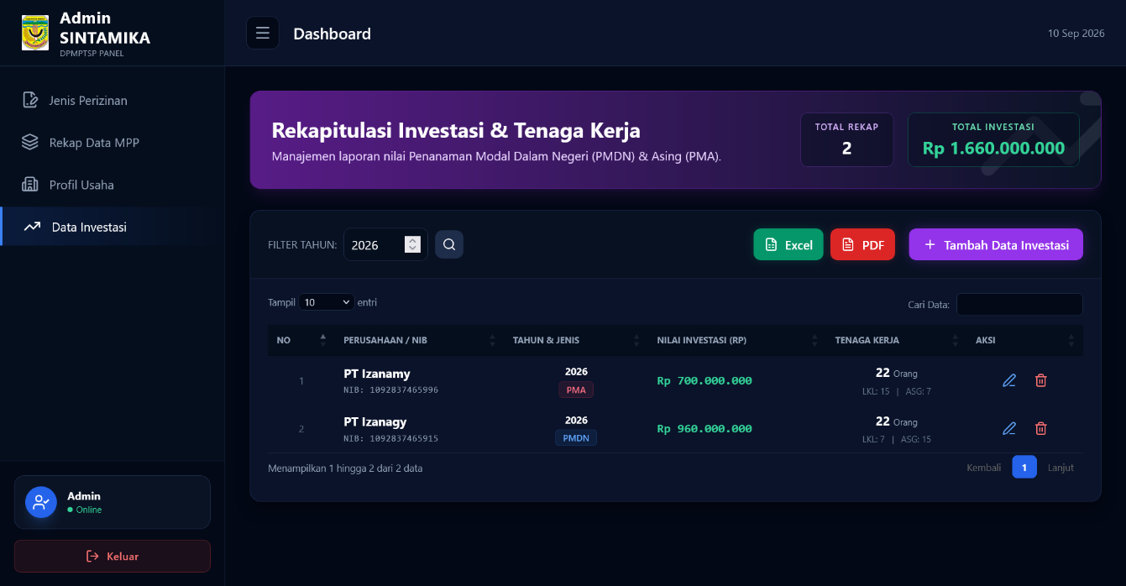

6.1 Mengenal Halaman Data Investasi
Menu ini sangat krusial karena data yang Anda masukkan di sini akan secara langsung membentuk infografis, heatmap sebaran investasi, dan total realisasi investasi yang dilihat oleh publik di Dashboard Homepage.
- Kartu Ringkasan (Atas): Menampilkan indikator cepat "TOTAL REKAP" (jumlah baris data) dan "TOTAL INVESTASI" (akumulasi rupiah secara keseluruhan).
- Baris Filter & Aksi: Terdapat filter tahun, pencarian cepat, tombol unduh cetak (Excel/PDF), dan tombol utama [ + Tambah Data Investasi ] (ungu).
- Tabel Data Master: Menampilkan kolom komprehensif yang berisi Nama Perusahaan/NIB, Tahun & Jenis Investasi (Badge PMDN biru / PMA ungu), Nilai Investasi (Format Rupiah), dan breakdown Tenaga Kerja (LKL/Lokal & ASG/Asing).
- Dropdown Profil Usaha: Kolom wajib untuk memilih perusahaan yang sudah didaftarkan sebelumnya di menu Profil Usaha. (Data NIB akan otomatis terikat).
- Tahun Laporan & Jenis Investasi: Opsi untuk menentukan tahun realisasi dan jenis modal (PMA atau PMDN).
- Total Nilai Investasi: Kolom input angka murni (tanpa titik pemisah, yang akan diformat otomatis oleh sistem saat ditampilkan).
- Jumlah TK Lokal & Asing: Dua kolom terpisah untuk memasukkan angka serapan tenaga kerja secara presisi.
6.2 Cara Input (Create) Data Investasi Baru
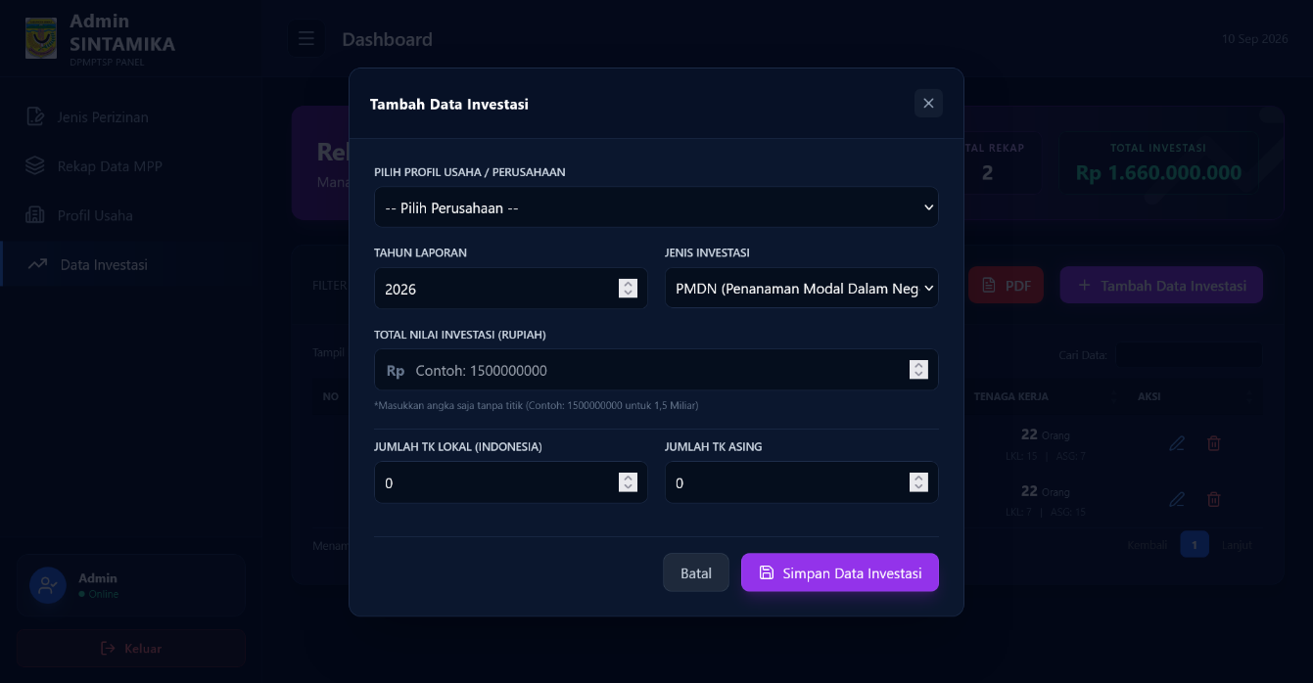
Penting sebelum menginput data investasi, pastikan perusahaan tersebut sudah Anda tambahkan di menu "Profil Usaha".
- Klik tombol ungu [ + Tambah Data Investasi ] di bagian atas tabel.
- Jendela pop-up "Tambah Data Investasi" akan muncul.
- Pilih Profil Usaha: Klik dropdown dan cari nama perusahaan yang akan dilaporkan investasinya.
- Tahun & Jenis Laporan: Pilih tahun laporan (Misal: 2026) dan tentukan klasifikasi investasinya: PMDN (Penanaman Modal Dalam Negeri) atau PMA (Penanaman Modal Asing).
- Total Nilai Investasi: Masukkan total nilai investasi dalam Rupiah murni tanpa titik atau koma (Contoh: Untuk 1,5 Miliar, ketik 1500000000). Sistem akan memformatnya secara otomatis saat ditampilkan di tabel.
- Serapan Tenaga Kerja: Masukkan angka "Jumlah TK Lokal (Indonesia)" dan "Jumlah TK Asing" pada kolom yang tersedia. Biarkan 0 jika tidak ada.
- Klik [ Simpan Data Investasi ]. Data akan langsung terakumulasi pada grafik dashboard publik.
6.3 Cara Edit (Update) Data Investasi

Pada tabel Data Investasi, temukan laporan perusahaan yang ingin diubah.
Klik ikon Pensil (Edit) berwarna biru pada kolom AKSI.
Jendela pop-up akan menampilkan seluruh data yang telah Anda isi sebelumnya (Tahun, Jenis, Nilai, dan TK).
Lakukan perbaikan pada angka atau pilihan kategori yang diperlukan.
Klik [ Simpan Data Investasi ] untuk memperbarui sistem.
6.4 Cara Hapus (Delete) Data Investasi
Temukan baris data investasi yang ingin dibatalkan/dihapus pada tabel.
Klik ikon Tong Sampah (Hapus) berwarna merah di kolom AKSI.
Konfirmasi penghapusan pada peringatan yang muncul di layar. Penghapusan ini akan langsung mengurangi angka "Total Investasi" di dashboard publik.

